Государственное бюджетное дошкольное образовательное учреждение
детский сад № 67 Приморского района

Методическая разработка
Развитие связной речи дошкольников через знакомство с русскими народными сказками с использованием технологии моделирования.

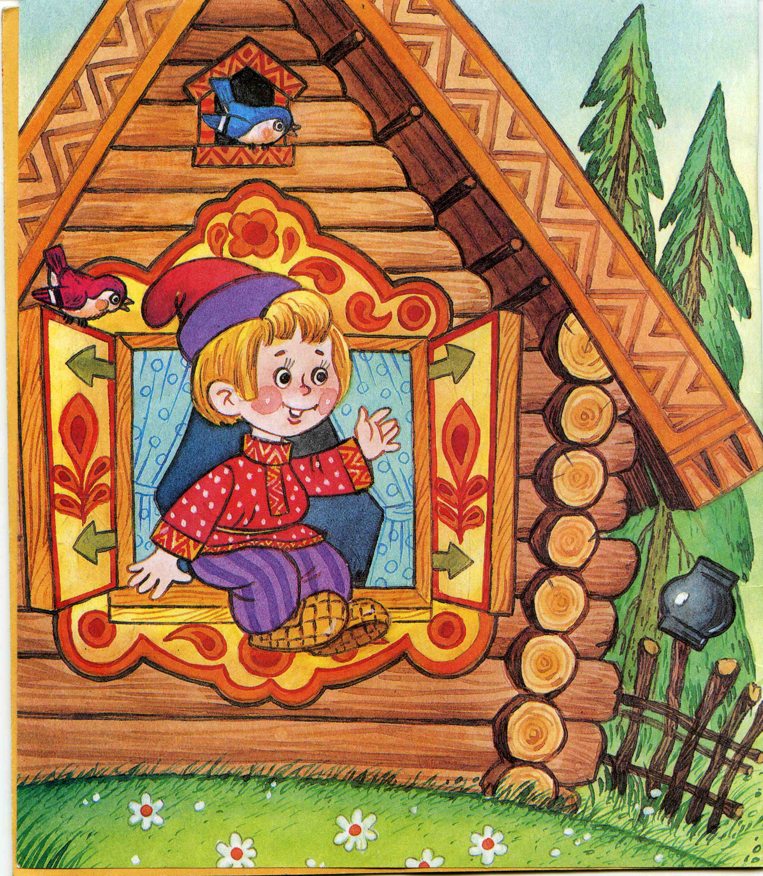

Автор:
воспитатель
Дмитриева Наталия Ивановна

Санкт-Петербург 2013
От автора.
В методической разработке раскрывается суть технологии моделирования, а также примеры её использования на занятиях по ознакомлению детей дошкольного возраста с русскими народными сказками.
В пособии имеется перспективное планирование занятий с использованием моделирования для младшей и средней групп детского сада (см. приложение 1).
Вашему вниманию предлагаются два конспекта непосредственно-образовательной деятельности по ознакомлению с русскими народными сказками с использованием технологии моделирования: для младшего дошкольного возраста на тему: «Рассказывание русской народной сказки «Репка» (приложение 3). В основу занятия положен единый алгоритм (см. приложение 2).
Кроме того, в приложении 4 даются образцы моделей к четырем русским народным сказкам, а также образцы для рисования моделей детьми и работы детей к сказкам «Теремок» и «Смоляной Бычок».
Пособие адресовано воспитателям детских садов и родителям детей дошкольного возраста.

Введение.
В дошкольном возрасте дети проявляют творческую изобретательность в играх, в разнообразной художественной деятельности. Уровень речевого творческого развития детей дошкольного возраста предполагает свободное владение родным языком, умение оперировать представлениями, комбинировать их, создавая новые образы, выражать свое отношение к ним.
Как же научить детей свободному владению родным языком? С помощью каких средств? Одним из средств является моделирование – современная технология познавательно-речевого развития детей дошкольного возраста.
Наглядное моделирование – это воспроизведение существующих свойств изучаемого объекта, создание его заместителя и работа с ним. Моделирование осуществляется на основе графической знаковой символики.

Первый этап работы по моделированию.
Работа по моделированию сказок состоит из нескольких этапов. На первом этапе целесообразно вводить наглядные модели только в процесс пересказывания детьми русских народных сказок. Цель на этом этапе работы – научить с помощью заместителей выделять персонажей сказки и главные события. Работу по обучению пересказыванию русских народных сказок с помощью моделирования целесообразно начинать с трёх лет. Разыгрывать с заместителями можно такие сказки, как «Колобок», «Репка», «Три медведя», Волк и семеро козлят», «Маша и медведь», «Кот, Петух и Лиса», «Теремок».
В младшей группе развитие речи осуществляется через ознакомление с художественной литературой на основе произведений разных жанров. Среди них особое место занимают русские народные сказки. В этом возрасте необходимо учить детей слушать сказки, следить за развитием действия, сочувствовать положительным героям.
В средней группе продолжается знакомство детей со сказкой. Дети не только запоминают содержание сказки, но и учатся отвечать на вопросы, связанные с содержанием.
Старшие дошкольники сразу после рассказывания сказки рисуют иллюстрации к ней.
В младшем и среднем возрасте дети с иллюстрированием еще не справляются, поэтому вместо этого можно провести моделирование эпизодов сказки – так дети легче усвоят ее образное содержание. Нарисовав ушки, ребенок видит не просто кружок, а зайчика, который прыгает и убегает от лисы. Рисуя или выкладывая на бумаге елочку и сугроб, ребенок ярче представляет себе, как снегом «все тропинки замело».
Для выявления структуры сказки, формирования умения выделять наиболее существенные моменты можно использовать разные наглядные модели. Наиболее простой вид наглядных моделей – модель сериационного ряда. Она может выглядеть, к примеру, как постепенно увеличивающиеся полоски разной величины. Например, чтобы разыграть сказку «Репка» нужен желтый кружок (репка) и 6 полосок разной длины для персонажей сказки. Вместе с детьми можно обсудить, кого из героев произведения должна замещать та или иная полоска. Затем, когда эту часть работы дети успешно освоят, можно предложить им самостоятельно разложить заместители в нужном порядке. После этого с детьми можно проследить последовательность изложения. Главное – научить детей абстрагироваться (насколько это возможно в этом возрасте) от мелких деталей и подробностей, помочь понять принцип замещения: заместители обладают теми же признаками и свойствами, что и реальные предметы. Введение наглядной модели позволит детям понять логику сказки. Интересно, что если до проведения занятия на вопрос: «Кого надо пригласить, если Жучка не сможет вытянуть репку?» дети отвечают неправильно (медведя, он сильный), то после занятия ответ правильный – кошку.
Позже, после овладения детьми сериационным рядом, можно использовать двигательное моделирование. Для этого вида моделирования характерна следующая особенность: воспитатель рассказывает сказку, а дети выполняют все нужные действия (ушёл, пришёл и так далее). Предварительно к сказкам готовятся круги одинакового размера, но разных цветов, каждый из которых обозначает конкретный персонаж. Например, к сказке «Лиса, Заяц и Петух» нужны следующие круги: белый (заяц), оранжевый (лиса), серый (собака), коричневый (медведь), красный (петух).
В некоторых сказках целесообразно сочетать два вида моделирования: двигательный и сериационный ряды. В этом случае дети сначала вспоминают сказку и решают, какому персонажу какой круг подходит. Затем воспитатель рассказывает сказку, а дети показывают на соответствующий круг и выполняют с ним простые действия.
При проведении таких занятий особенно важно, чтобы ребенок понимал принцип замещения. Поэтому для начала занятия следует обсудить, какой круг и почему замещает какого-либо героя сказки. Ребенок может использовать заместители на основе цвета, характерного для внешнего вида персонажа, например, круг серого цвета будет обозначать Серого Волка. Если брать за основу соотношение величин героев, например, в сказке «Теремок», то заместителями будут полоски разной длины. Возможно также использование символики цвета, когда положительный герой обозначается светлыми тонами, а отрицательный – темными, например, Баба Яга – черным кругом, а Алёнушка – белым.
Ребенку надо помочь не просто играть с предметами-заместителями, а четко соблюдать последовательность действия сказки. Это поможет ему анализировать основные события и связь между ними. Например, в сказке «Теремок» ребенок перепутал порядок появления животных (лисичка появилась перед приходом зайчика). Воспитатель рисует это на схеме. Потом зарисовываются следующие эпизоды. Каждая схема отображается педагогом после того, как дети с помощью кружков изобразят очередную ситуацию. Дальше детям предлагается по этим рисункам рассказать сказку. Если дети путают последовательность рисунков, то перепутанные педагог прикрывает листом бумаги, оставляя открытым тот рисунок, который нужен в данный момент.
Данное задание не предусматривает дословный пересказ. Оно направлено на то, чтобы помочь детям понять общий смысл сказки, выделить её основные эпизоды.
Итак, как же научить детей рассказыванию сказок по схематической модели? Как нарисовать сказку и, глядя на рисунок, с его помощью, рассказать ее, если перед тобой только круги, квадраты, треугольники, линии? Вначале мы с ребятами решаем вопрос: на что похож этот квадрат или треугольник. Объясняем детям, что сказочные герои «спрятались» в обычные геометрические фигуры. Договариваемся, что, например, квадрат – это будущий дом, где живут герои нашей сказки. Количество геометрических фигур – треугольников и кругов – это число героев (сколько фигур, столько и героев). Например, три кружка означают, что в сказке три главных героя. Если фигуры разные по величине, значит, герои отличаются по возрасту или по росту. Дальше переходим к рассказыванию знакомой сказки и одновременному рисованию героев – это следующий этап работы. Дети с удовольствием рисуют, отвечают на вопросы друг друга и воспитателя о героях сказки, обмениваются впечатлениями. Вместе с воспитателем дети вспоминают отличительные признаки того или иного героя и отражают их в своем рисунке. Например, отличительный признак зайчика – длинные уши, значит надо нарисовать его с длинными ушками. На последнем этапе мы обсуждаем работы и пробуем рассказать сказку, используя рисунок как шпаргалку. Помните, что главное – заинтересовать детей.

Второй этап работы по моделированию.
Постепенно дети учатся соотносить два вида действительности (изображаемая и изображающая, моделируемая и моделирующая), рассматривать и использовать одну из них как копию или заместитель другой. У детей появляется возможность придумывать собственные истории, сказки, то есть в работу включается воображение. Эта работа предусматривается на втором этапе введения моделей при ознакомлении со сказками.
Чтобы дети почувствовали в себе желание творить, поверили в свой успех, необходимо провести подготовительную работу. Целесообразно подобрать комплекс игр и упражнений, имеющих не единственное решение и одновременно развивающих наблюдательность. Например, игры «Хорошо – плохо», «На что похожи», «Цепочка слов» и другие. Для того чтобы заинтересовать детей, можно ввести сказочный персонаж, от имени которого будут даваться задания. Например, это может быть сказочница. Она сообщает, что принесла волшебный кружок, который сможет взять в руки только тот, кто придумает на что (на кого) этот кружок похож. В дальнейшем рекомендуется провести серию подобных занятий с использованием кружков разного цвета (синего, зеленого, белого, черного), фигурок разной формы (треугольной, квадратной, круглой, овальной), полосок разной длины. Постепенно дети начинают фантазировать.
Позднее можно усложнять задания. Например, детям предлагается от имени художника дорисовать картину. На листе бумаги изображен зайчик. Дети должны придумать сказку про него. А педагог зарисовывает все, что придумывают дети.
Таким образом, дети учатся придумывать собственные истории и сказки. Их творения получаются оригинальными.
Второй этап является творческим и направлен на обучение составлению сказок самими детьми с помощью наглядных моделей и схем. Здесь правомерно включить в работу с детьми разные игры, упражнения, задания на развитие воображения, которые помогут детям стать свободнее, избежать готовых образцов, штампов, шаблонов и подтолкнут к поиску своих собственных оригинальных решений.
Итак, как же научить детей рассказыванию сказок по схематической модели? Как нарисовать сказку и, глядя на рисунок, с его помощью, рассказать ее, если перед тобой только круги, квадраты, треугольники, линии? Вначале мы с ребятами решаем вопрос: на что похож этот квадрат или треугольник. Объясняем детям, что сказочные герои «спрятались» в обычные геометрические фигуры. Договариваемся, что, например, квадрат – это будущий дом, где живут герои нашей сказки. Количество геометрических фигур – треугольников и кругов – это число героев (сколько фигур, столько и героев). Например, три кружка означают, что в сказке три главных героя. Если фигуры разные по величине, значит, герои отличаются по возрасту или по росту. Дальше переходим к рассказыванию знакомой сказки и одновременному рисованию героев – это следующий этап работы. Дети с удовольствием рисуют, отвечают на вопросы друг друга и воспитателя о героях сказки, обмениваются впечатлениями. Вместе с воспитателем дети вспоминают отличительные признаки того или иного героя и отражают их в своем рисунке. Например, отличительный признак зайчика – длинные уши, значит надо нарисовать его с длинными ушками. На последнем этапе мы обсуждаем работы и пробуем рассказать сказку, используя рисунок как шпаргалку.

Заключение.
В результате такой деятельности впечатления от прочитанной сказки будут более полными и яркими. Дети хорошо запомнят всех героев сказки и не запутаются в сюжете.
Рисунки и речевое творчество детей рекомендуется поместить в альбом и предложить родителям дома продолжить занятия по моделированию сказок.
Необходимое условие работы с детьми с применением моделирования – быть терпеливым, потому что немедленных результатов не может быть.

_______________________________________________________
Практический материал по теме: «Моделирование русских сказок».
Приложения
Приложение 1
Перспективное планирование занятий по развитию речи на материале русских народных сказок с использованием технологии моделирования.
Младшая группа
Месяц Название сказки
Сентябрь Три медведя
Октябрь Репка
Декабрь Заюшкина избушка
Март Колобок
Май Теремок
Средняя группа

Сентябрь Лисичка со скалочкой
Февраль Зимовье зверей
Апрель Соломенный бычок, смоляной
____________________________________________бочок___
Приложение 2
Алгоритм структуры занятия по ознакомлению детей с русскими народными сказками с использованием моделирования.

Предварительная работа

Организационный момент

Подготовка к восприятию текста

Рассказывание сказки

Содержательный и языковой разбор текста

Лексико-грамматические упражнения по
тексту сказки

Моделирование сказки

Рассказывание с опорой на модель

Подведение итогов занятия

Вне занятия закрепление изученного материала
Приложение 3

Конспект непосредственно-образовательной деятельности по ознакомлению детей младшего дошкольного возраста с произведением устного народного творчества с использованием технологии моделирования.
Тема: « Рассказывание русской народной сказки «РЕПКА».

Направления развития: познавательно-речевое, художественно-эстетическое.
Интеграция образовательных областей: коммуникация, чтение художественной литературы, познание, художественное творчество.
ЗАДАЧИ:
Образовательные:
1. Учить слушать и понимать сказку.
2. Формировать способность к наглядному моделированию.
3. Помочь детям усвоить последовательность действий персонажей сказки с помощью модели.
4. Формировать умение выделять и называть характерные признаки персонажей, характеризовать персонаж в двух словах.
5. Формировать умение правильно строить предложение, согласовывать слова в предложении.
6. Активизировать и обогащать словарный запас за счет введения в лексикон качественных прилагательных.
7. Формировать умение передавать в рисунке характерные особенности персонажа сказки.
Развивающие:
1. Развивать внимание, память, логическое мышление и творческое воображение.
2. Развивать диалогическую форму связной речи.
Воспитательные:
1. Воспитывать любовь к русскому устному народному творчеству.
2. Воспитывать интонационную выразительность речи.
МЕТОДИЧЕСКИЕ ПРИЕМЫ:
Сюрпризный момент, отгадывание загадки, чтение, рассказывание, рассматривание иллюстраций, театрализация сказки с куклами настольного театра, моделирование сказки, дидактическая игра «Угадай, кто позвал», подвижная игра «Тянем – потянем».
МАТЕРИАЛЫ И ОБОРУДОВАНИЕ:
Книги – разные издания сказки «Репка», рабочие листы для моделирования, карандаши, игрушечная мышка, веревка или канат.
ПРЕДВАРИТЕЛЬНАЯ РАБОТА:
1. Чтение сказки детям дома их родителями.
2. Прослушивание аудиозаписи сказки.
3. Рассматривание иллюстраций к разным изданиям сказки.

Содержание НОД:
1. Организационный момент. Развитие произвольного внимания, словесно-логического мышления.
Воспитатель: «Дети, сегодня к нам в гости придет… Угадайте кто?
Она маленькая,
У нее серенькая шубка,
Черненькие глазки,
Длинный хвостик,
Остренькие зубки,
Любит сыр.
Как только вы отгадаете, кто это, она тут же появится.
2. Подготовка к восприятию текста. Создание положительного эмоционального фона восприятия сказки. Сюрпризный момент.
Воспитатель: «Молодцы! Вы правильно отгадали загадку. Посмотрите, какая крошечная гостья сегодня у нас в группе.
-- Эта мышка хвастается, что сумела вытащить самую большую репку. Сейчас она расскажет вам про это сказку. Садитесь удобнее и слушайте сказку.
3. Рассказывание сказки. Развитие произвольного внимания, памяти.
По ходу рассказывания сказки показываются иллюстрации или используется настольный театр.
4. Беседа по содержанию после рассказывания. Развитие диалогической речи.
Воспитатель:
-- Дети, мышка сама вытащила репку? А кто ей помогал?
-- Почему ей помогали? Любое дело лучше делать вместе, дружно, тогда все обязательно получится.
Физкультминутка.
Подвижная игра «Тянем—потянем».
Перетягивание каната или скакалки. Побеждает самая дружная команда.
5. Дидактическая игра « Угадай, кто позвал».
Ведущий имитирует звуки, которые могут издавать собака, кот, мышь. Побеждает тот, кто угадает все голоса животных.
6. Моделирование сказки. Развитие диалогической речи, памяти, мышления, воображения и моторики.
Воспитатель:
-- Дети, что вы видите на листе бумаги? (Кружочки).
-- Сколько кругов? (Много).
-- Сейчас мы с вами станем волшебниками и превратим эти круги в героев сказки.
-- Первый маленький кружочек превратим в репку. Она какая? (Большая, желтая, круглая и тяжелая).
-- У репки сверху что? ( Листочки). Нарисуйте их. А теперь раскрасьте репку (Листья – зеленые, репка – желтая).
-- Пришел дед репку тащить. Он какой? ( Старый, усатый и с бородой). Дети жестами показывают, какие у деда усы и борода.
Нарисуйте усы и бороду.
Пальчиковая гимнастика.
Воспитатель:
-- Дети, вы устали рисовать. Давайте немного отдохнем и чуть-чуть поиграем. (Дети встают, поднимают руки перед собой и, повторяя за воспитателем слова, встряхивают руками и притопывают.)
Мы сегодня рисовали,
Наши пальчики устали.
Наши пальчики встряхнем,
Рисовать опять начнем.
-- А теперь давайте сядем и продолжим рисовать.
-- Пришла бабка. Она какая? Что у нее на голове? (Бабка старенькая, на голове у нее платок). Нарисуйте платок.
-- А внучка какая? ( Маленькая, с бантиком на голове). Нарисуйте бантик.
-- Собачка Жучка какая? ( У нее хвост колечком). Нарисуйте хвостик и будет понятно, что это собачка.
-- Кошка какая? ( Серая, полосатая, усатая). Что у нее на голове? ( Ушки).
Нарисуйте ушки и усы. Раскрасьте кошку.
-- А мышка какая? ( Маленькая и с длинным тонким хвостиком). Какого она цвета? (Серенькая). Раскрасьте кружок в серый цвет и нарисуйте мышке хвостик.
7. Рассказывание сказки детьми с опорой на модель. Развитие связной речи.
Когда модель готова, дети, глядя на рисунки, вместе с воспитателем
называют всех персонажей сказки:

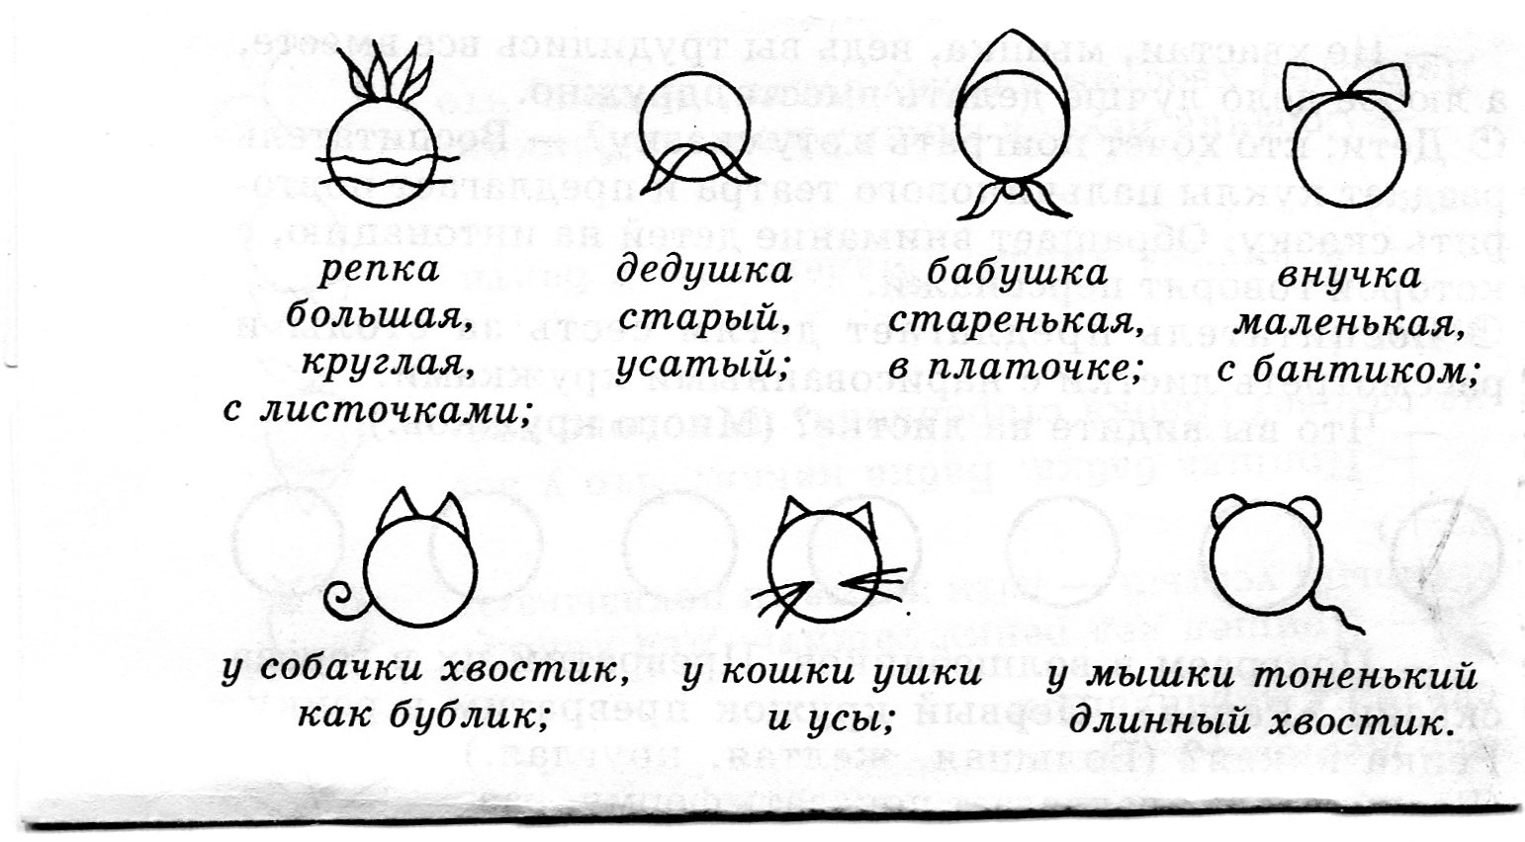

8. Итог занятия.
Воспитатель:
-- Дети, с какой сказкой мы сегодня познакомились. Как она называется? -- А рисовать героев сказки вам понравилось?
Сюрпризный момент:
-- Ребята, вы сегодня молодцы: хорошо потрудились, за это мышка приготовила вам подарки.
Мышка дарит детям наборы цветных карандашей.

Приложение 4
Предметно-схематические модели
персонажей русских сказок.

Рассказываем сказку по модели.

«Прячем» знакомых сказочных героев в обычные геометрические фигуры или в обычные кляксы (чёрные и разноцветные).

Такое творчество способствует развитию абстрактного мышления и воображения детей.

Предметно-схематические модели персонажей к сказкам: «Лисичка-сестричка и волк», «Колобок», «Курочка Ряба», модель волнистая линия к разным сказкам речка, тропинка, змея, например; «Гуси-лебеди», «Репка», «Три медведя», «Царевна-лягушка».

________________________________________________

Рисование детьми персонажей русских народных сказок.

1. Образцы моделей к сказкам: «Три медведя», «Репка».
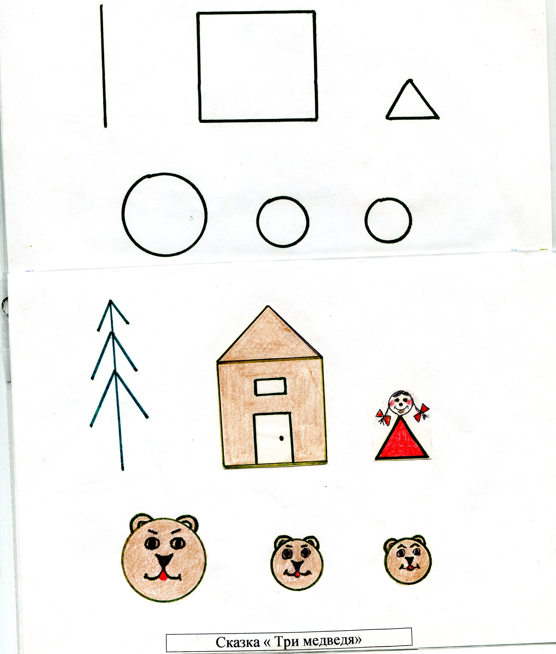

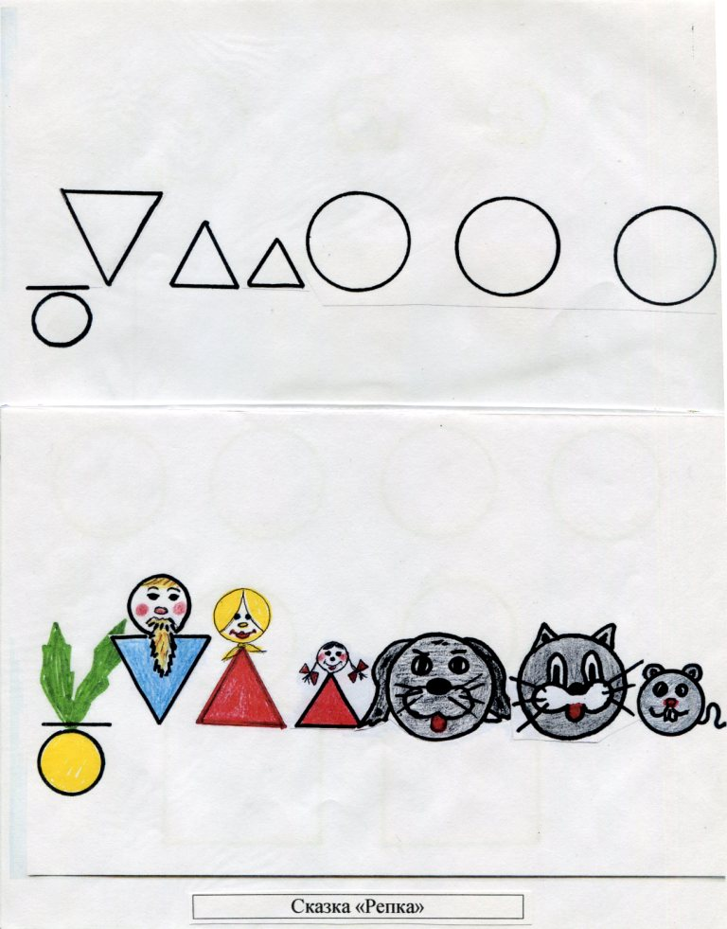

Использованная литература:

1. Иванищина О.Н. Развитие творческого воображения и формирование способности к наглядному моделированию (использование моделей и схем) в разных видах деятельности на познавательных играх-занятиях: методическая разработка. – Сайт «Всё для детского сада». 2. Гуреева О.Е. Как использовать технологию моделирования для развития речевого творчества детей дошкольного возраста: консультация для воспитателей, детский сад №7, 2007. 3. Конспекты занятий по обучению детей пересказу с использованием опорных схем. Средняя группа. – М.: Центр пед. образования, 2008. 4. Танникова Е.Б. Формирование речевого творчества дошкольников (обучение сочинению сказок). – М.: ТЦ Сфера, 2008.
5. Ушакова О.С., Гавриш Н.В. Знакомим дошкольников с литературой: конспекты занятий. – М.: ТЦ Сфера, 2008. 6. Шорохова Е.Б. Играем в сказку. – М.: ТЦ Сфера, 2008.

